flex布局之携程官网训练_任务卡

任务编号： XZK_QDQZ-10401001

面向父母的家庭作业提示清单

任务名称：flex布局之携程官网训练

任务周期： 4小时

任务目标：掌握flex布局

任务概述：

如下图所示，本次训练目标是使用flex布局完成携程首页。

具体效果参考网址：<http://m.ctrip.com/html5/>

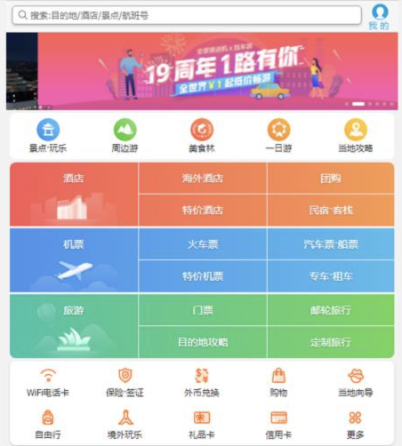

# 任务过程

1. flex布局完成 搜索、我的、banner图
2. flex布局完成 景点.玩乐一栏
3. flex布局完成 酒店一栏 机票和航旅可直接复制
4. flex布局完成 wifi电话卡一栏

# 可能遇到的问题

1. 容器属性的使用
2. 项目属性的使用

# 涉及知识点

1. flex布局

# 任务线索

1. 手册：<http://www.ruanyifeng.com/blog/2015/07/flex-grammar.html>
2. 视频：flex布局。

# 验收标准

1. 按任务描述中的问题作答，测试完成后将代码文件放到一个文件夹中压缩后上传提交。。
2. 带班师父会按任务概述中的要求进行验收。